HB-CRA7524

2百萬畫素雙光半球型攝影機

機

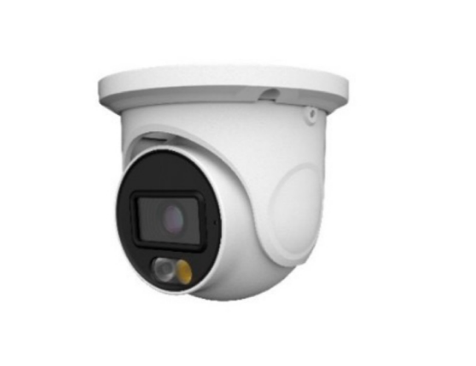
▸ 2百萬畫素CMOS雙光半球型攝影機
▸ 內建高亮度 LED 紅外線/白光，有效照射距離 30 米
▸ 最低照度0.005 Lux
▸自動電子快門控制
▸ 支援影像水平/垂直360°翻轉
▸ 具自動增益、白平衡控制、逆光補償、寬動態等功能
▸ 鋁合金烤漆製外殼，防水等級IP67
▸ 內建1組MIC(支援同軸帶帶聲)功能
▸ 開放完整OSD可調整攝影機參數(UTC同軸線控功能)
▸ 內建百萬畫素鏡頭，標準品為2.8mm
▸ 具智能雙光切換功能:夜間可自訂黑白/全彩模式或智能警報(人/車)切換全彩模式

電器產品規格 產品規格如變動將不另行通知
產品型號 | HB-CRA7524
系統 | NTSC／PAL（依地區選用）
感光元件 | 1/3”CMOS
影像切換 | AHD / TVI / CVI / CVBS
最低照度 | 0.005 Lux ，0 Lux IR/ON
解析度 | 1920 x 1080 30fps
雜訊比 | 52dB (AGC OFF)
白平衡控制 | 自動
電子快門 | 自動
同步方式 | 內同步
數位寬動態 | 支援
聲音 | 內建1組麥克風( TVI訊號模式)
LED | 1顆紅外LED / 1顆暖光LED
傳輸距離 | 雙絞線Cat 5e 200米 ; 同軸電纜 5c 500米
外殼 | 鋁合金烤漆，防水IP67
電源 | DC12V / 1A
重量 | 0.55kg
工作溫度 | -20℃～50℃
尺寸 | 94.6(直徑) mm x 82.8(高) mm



